Görüntü İşleme Dersi
Proje Ara Rapor Formu

“Plaka Okuma”

233301066- Ömer ATICI
233301078- Yasincan ATICI
233301025- Nisanur KİRŞEN
223301161- Muhammed Ali BİLGİN
233301072- Hüsnü Caner EYÜPOĞLU
Giriş
Bu projenin temel noktası, trafik ve güvenlik sistemlerinde yaygın olarak kullanılan Otomatik Plaka Tanıma Sistemi üzerine bir çalışma gerçekleştirmektir. Görüntü işleme dersi için hazırladığımız bu raporda, belirli yol fotoğrafları içerisinden araçların plakalarını doğru bir şekilde bulup, buradaki karakterleri OCR yardımıyla metne dönüştürmeyi yapmaya çalışıyoruz.
Projemizin en ayırt edici noktası, OpenCV gibi kütüphanelerin sunduğu hazır fonksiyonlar kullanmadan, tüm bu işlemleri belirli algoritmalar kullanarak yapacağız. Özellikle farklı görselleri, hava durumları veya gece ve gündüz çekimleri gibi zorlayıcı etkenler altında bile kararlı çalışan bir iş akışı oluşturmak bizim için öncelikli bir hedef. Yani sadece ideal bir görüntüde değil, gerçek hayat şartlarında da plakayı hatasız bir şekilde ayırıp okuyabilen bir sistem tasarlamayı planlıyoruz. Dijital bir görüntünün işlenme adımlarını uygulamış olacağız.

Literatür Taraması
Güncel literatürde otomatik plaka tanıma sistemleri (ALPR) üzerine yapılan çalışmalar; görüntü ön işleme, bölge tespiti ve karakter tanıma olmak üzere üç temel evrede incelenmektedir. Bu proje kapsamında, kütüphane fonksiyonlarına bağımlı kalmadan geliştirilecek algoritmaların teorik temelleri şu çalışmalar ışığında analiz edilmiştir:

1. Gri Seviye Dönüşümü ve Histogram Analizi Tabanlı Yöntemler
- Özet: Görüntü işlemenin temel taşı olan renk uzayı dönüşümleri üzerine yapılan çalışmalar, insan gözünün renk algısına dayanan formülünün (Luminance), plaka üzerindeki kontrastı korumada en etkili yöntem olduğunu göstermektedir. Bu yöntem, piksellerin ağırlıklı ortalaması alınarak matris seviyesinde manuel olarak uygulanabilmektedir.
2. Kenar Algılama ve Konvolüsyon (Sobel/Prewitt) Operatörleri
- Özet: Plaka gibi keskin hatlara sahip nesnelerin tespitinde, çekirdek (kernel) matrislerinin görüntü üzerinde gezdirilmesi (convolution) esasına dayanan Sobel ve Prewitt operatörleri literatürde yaygın olarak kullanılmaktadır. Yapılan araştırmalar, 3x3 boyutundaki maskelerin piksel yoğunluk farklarını (gradyan) hesaplayarak plaka sınırlarını belirlemede yüksek başarı sağladığını kanıtlamaktadır.
3. Karakter Ayrıştırmada Eşikleme (Thresholding) Teknikleri
- Özet: Karakterlerin arka plandan ayrılması için Otsu Metodu gibi otomatik eşikleme yöntemleri geliştirilmiştir. Literatürde, piksel değerlerinin bir eşik değerine göre (0 veya 255) manuel olarak sınıflandırılmasının, karakter segmentasyonu için en temel ve etkili adım olduğu belirtilmektedir. Bu işlem, görüntünün ikili (binary) matrise dönüştürülmesiyle gerçekleştirilir.
Kullanılan/Kullanılacak Teknolojiler
Projemizde kullanılacak teknoloji seçimleri hazır görüntü işleme algoritmalardan kaçınarak yapılmış ve aşağıda belirtilenler olarak seçilmiştir.

Programlama Dili: Python
Projemizin temel programlama dili olarak ekip arkadaşlarımızın bu dildeki ortak sözdizimi aşinalıkları nedeniyle ekip içi oy çokluğu ile seçilmiştir. Grup üyeleri olarak bu dili kullanmadaki aşinalığımız proje hızımızı artıracaktır. Ayrıca Python’ın görüntü işleme alanında yaygın olarak kullanılması ile görüntüleri matris olarak ele almamıza imkan tanıyan veri yapıları ve kütüphane desteği (NumPy gibi), sıfırdan yazacağımız algoritmalar için en uygun ortamı sağlayacaktır diyebiliriz. Python sözdiziminin de kolay ve anlaşılabilir bir yapıda olması algoritmaları sıfırdan yazarken daha anlaşılır ve modüler bir yapı kurmamıza fırsat tanıyacak.

Matris ve Veri İşlemleri: NumPy Kütüphanesi
NumPy kütüphanesi, görüntüler çok boyutlu diziler şeklinde ele almamızı sağlayarak bu veriler üzerinde hızlı ve verimli işlemler gerçekleştirmemize imkan tanıyacak. Bu sebeple projede görüntüler piksel bazlı işleneceği için NumPy kütüphanesi temel yapı taşı olarak kullanılacaktır.
Proje kuralları gereği OpenCV’nin filtreleme, renk uzayı dönüşümü ve kenar bulma gibi hazır görüntü işleme fonksiyonların kullanımı yasak olduğundan tüm işlemlerin (konvolüsyon, eşikleme, bazı piksel bazlı matematiksel dönüşümler gibi adımlar) NumPy dizileri üzerinde manuel yani döngüsel ve matematiksel formüller kullanılarak gerçekleştirilmesi planlanmaktadır. Bu kütüphane projenin bu noktasında hesaplama gücü ve esneklik açısından kritik bir bileşen olacaktır.

Görüntü İşlemleri: OpenCV (Temel Fonksiyonlar)
Bu projede kullanım yasaklarından ötürü OpenCV kütüphanesi tamamen görüntü işlemlerini gerçekleştirmek için değil sadece altyapı aracı olarak kullanılacaktır. Proje kuralları gereği OpenCV’nin kullanımı sınırlı. Görüntülerin sisteme yüklenmesi (cv2.imread), işlenen sonuçların ekranda gösterilmesi (cv2.imshow), ve çıktının dosya olarak kaydedilmesi (cv2.imwrite) işlemleri ile sınırlandırılmıştır.
Filtreleme, renk uzay dönüşümü ve kenar bulma gibi görüntü işleme algoritmalarının kullanımı da yasak olduğu için bu tür işlemler OpenCV ile değil manuel olarak gerçekleştirilecek. Kısaca OpenCV bu projede sadece veri giriş-çıkış süreçlerini yöneten bir araç olurken asıl görüntü işleme adımları NumPy tabanlı algoritmalarla gerçekleştirilecektir.

Görselleştirme ve Analiz: Matplotlib Kütüphanesi
Projede uygulayacağımız işlemleri ve özellikle “Histogram germe/genişletme gibi adımları sadece görsel olarak değil grafiksel olarak da analiz etmemiz gerektiğinden Matplotlib kütüphanesi kullanılacaktır. İşlem öncesinde ve sonrasında piksel yoğunluk dağılımlarını grafiklere dökmek ve aynı zamanda uygulayacağımız manuel filtrelerin (median, motion gibi) sonuçlarını orijinal fotoğraflarla yan yana karşılaştırmalı olarak göstermek ve işlemlerin etkilerini daha iyi gözlemleyebilmek için grafiksel gösterim gerekli olduğundan bu kütüphane tercih edilmiştir.
Kullanıcı Arayüzü: Tkinter Kütüphanesi
Geliştireceğimiz projenin test edilmesini kolaylaştırmak ve interaktif bir kullanım sunmak amacıyla projeye bir kullanıcı arayüzü entegre etmeyi planlamaktayız. Kullanıcının sisteme yüklediği fotoğraflar üzerinde uygulamak istediği işlemleri, filtreleri veya adımları menüler üzerinden seçebileceği arayüzü, Python’ın standart kütüphanesi olan Tkinter ile yapılmasını planlıyoruz. Tkinter’ın arayüz ihtiyaçlarımızı karşılayacağını düşünmekle birlikte projenin ilerleyen süreçlerinde daha gelişmiş elemanlara ihtiyaç duyma ihtimalimize karşı PyQt kütüphanesine geçiş yapma alternatifimizi de düşünüyor olacağız.
Temel Görüntü İşleme Algoritmaları:
Aşağıdaki algoritmalar bu projede hazır fonksiyonlar kullanılmadan yapılması beklenen matematiksek tanımları ve piksek işlemleri ile sıfırdan gerçekleştirilecektir:

Gri Dönüşüm - Binary Dönüşüm (Eşikleme) - Renk Uzayı Dönüşümleri
Görüntü Döndürme ve Kırpma
Görüntü Yakınlaştırma/Uzaklaştırma
Histogram Hesaplama ve Histogram Germe/Genişletme
İki Görüntü Arasındaki Aritmetik İşlemler
Kontrast Ayarlama
Gürültü Ekleme (Salt&Pepper) ve Gürültü Temizleme (mean, median filtreler)
Kenar Bulma İşlemleri (Canny)
Morfolojik İşlemler (Genişleme, aşınma, açma, kapama)
Görüntüye Filtre Uygulaması (Motion) - Konvolüsyon İşlemleri (Median)

Ortak Çalışma: Git&Github
Projemiz 5 kişilik bir ekip tarafından geliştirileceği için, kod yazım sürecinde aynı dosyalar üzerinde kod çakışmalarını önlemek ve daha sistematik olarak çalışabilmek adına öncelikle versiyon kontrolü için Git, kodlarımızı tek bir yerde toplayıp eş zamanlı olarak çalışmak için de GitHub kullanılması planlanmıştır.
Uygulama Çalışma Prensibi
Proje, ham bir araç görüntüsünden karakter tabanlı metin çıktısına ulaşmak için doğrusal bir iş akışı izler. Her bir adım, kütüphane fonksiyonları yerine matris matematiği ve piksel bazlı döngülerle inşa edilmiştir.
1. Görev Dağılımı
Yürütmeyi hedeflediğimiz Plaka okuma Projesi için planladığımız rol, ekip üyelerinin yapacağı kritik işler ve sorumluluk dağılımı aşağıdaki tabloda belirtilmiştir (1.0)
Öğrenci Numarası, Ad/Soyadı | Rol | Görev Alanı | Teknik Sorumluluk
233301072–Hüsnü Caner Eyüpoğlu | Temek Algoritma Sorumlusu | Temel Dönüşümler | Gri, Binary, Histogram Germe, Renk Uzayları, Aritmetik İşlemler
233301078-Yasincan Atıcı | İleri Algoritma Sorumlusu | Kenar ve Morfoloji | Canny , Genişleme, Aşınma, Açma, Kapama
233301025-Nisanur Kirşen | Filtre Uzmanı | Konvolüsyon ve Filtreler | Mean, Median, Motion, Gürültü Ekleme/Temizleme
233301066-Ömer Atıcı | Temel Algoritma Sorumlusu | Geometrik işlemler | Döndürme, Kırpma, İnterpolasyon teknikleri
223301061 Muhammed Ali Bilgin | Arayüz Sorumlusu | Temel Yapı ve Kullanıcı Arayüzü | Tkinter/PyQt arayüzü, ImageProcessor sınıfının iskeleti, I/O (OpenCV)
Görev Dağılımı Tablosu (1.0)

1. İş Akışı Şeması (UML)
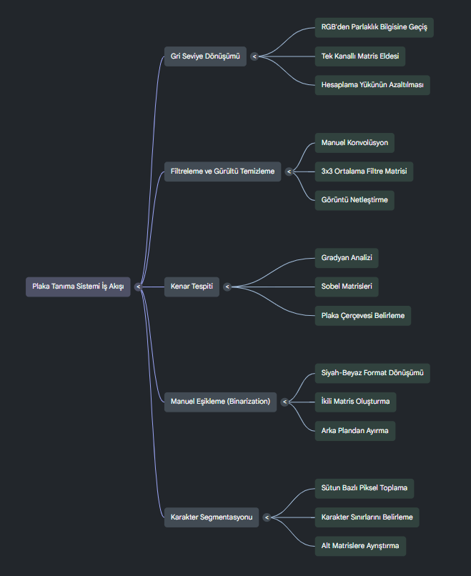

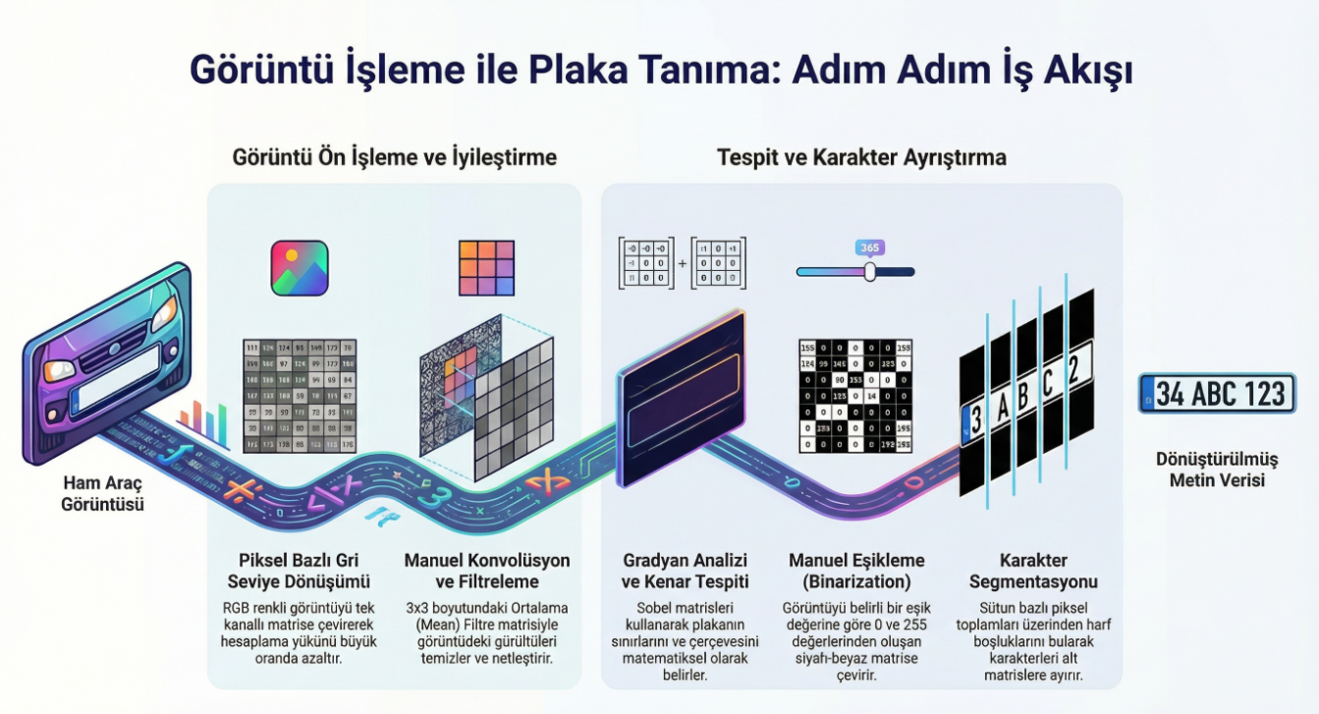

2. Süreç Detayları
Uygulamanın çalışma mantığı şu alt süreçlerden oluşmaktadır:
- Piksel Bazlı Gri Seviye Dönüşümü:
Renkli görüntüden (R, G, B) parlaklık bilgisine geçiş yapılır. Her bir piksel için Y = 0.299R + 0.587G + 0.114B ağırlıklı ortalama formülü manuel bir döngü ile uygulanır. Bu, işlem yükünü %66 oranında azaltarak tek kanallı bir matris (N x M) elde edilmesini sağlar.
- Manuel Konvolüsyon ve Filtreleme:
Görüntü üzerindeki gürültüleri (noise) temizlemek için 3 x 3 boyutunda bir Ortalama (Mean) Filtre çekirdeği kullanılır. Bu çekirdek, görüntü matrisi üzerinde adım adım kaydırılarak (stride) merkez pikselin değeri, komşularının toplamının 9'a bölünmesiyle yeniden hesaplanır.
- Gradyan Analizi ve Kenar Tespiti (Sobel Operatörü):
Plaka sınırlarını bulmak için yatay (Gx) ve dikey (Gy) yönlü türev matrisleri (Sobel Kernels) ile konvolüsyon yapılır.
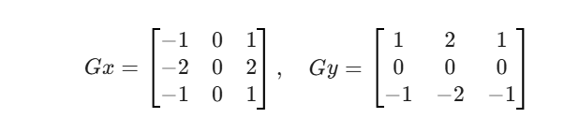
Her pikselin gradyan şiddeti 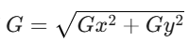 formülüyle hesaplanarak plaka çerçevesi belirginleştirilir.
- Manuel Eşikleme (Binarization):
Görüntüyü siyah-beyaz (ikili) forma sokmak için bir eşik değeri (T) belirlenir. Görüntü matrisindeki her bir eleman taranarak; if (piksel > T) o piksel = 255 else 0 mantığıyla karakterler arka plandan koparılır.
- Karakter Segmentasyonu (Piksel Projeksiyonu):
İkili matrisin sütunları boyunca pikseller toplanır (Vertical Projection). Piksel toplamının sıfıra yakın olduğu boşluklar, harfler arasındaki sınırları belirler. Bu sayede her bir karakter, ana matristen alt matrisler (sub-matrices) olarak kırpılır.

Kaynaklar
1.Gonzalez, R. C., & Woods, R. E. (2018). Digital Image Processing. 4th Edition, Pearson. (Piksel tabanlı dönüşümler, gri seviye formülleri ve konvolüsyon teorisi için temel kaynak).
2.Maini, R., & Aggarwal, H. (2009). "Study and Comparison of Various Edge Detection Techniques". International Journal of Image Processing (IJIP). (Sobel ve Prewitt operatörlerinin karşılaştırmalı analizi).
3.NumPy Community (2026). NumPy Reference Guide: Array Manipulation and Mathematical Operations. [Erişim: numpy.org] (Vektörel matris işlemleri ve döngü optimizasyonları için).
4.Otsu, N. (1979). "A Threshold Selection Method from Gray-Level Histograms". IEEE Transactions on Systems, Man, and Cybernetics, 9(1), 62-66. (Görüntü eşikleme ve binarizasyon mantığının matematiksel temeli).
5.Sobel, I. (2014). "An Isotropic 3x3 Gradient Operator". ResearchGate. (Kenar algılama ve gradyan hesaplama operatörlerinin uygulanması).

